网控教室多媒体设备使用步骤

一．打开讲台柜门：上课前，管理员老师根据任课教师签到情况，将教室中控唤醒，并将控制柜锁打开。任课老师只需要将柜门打开。
具体操作方法：双手抓住把手，轻轻用力向中心对挤，听到“咔”的一声，将柜门分向两边即可。
二、手动打开计算机。
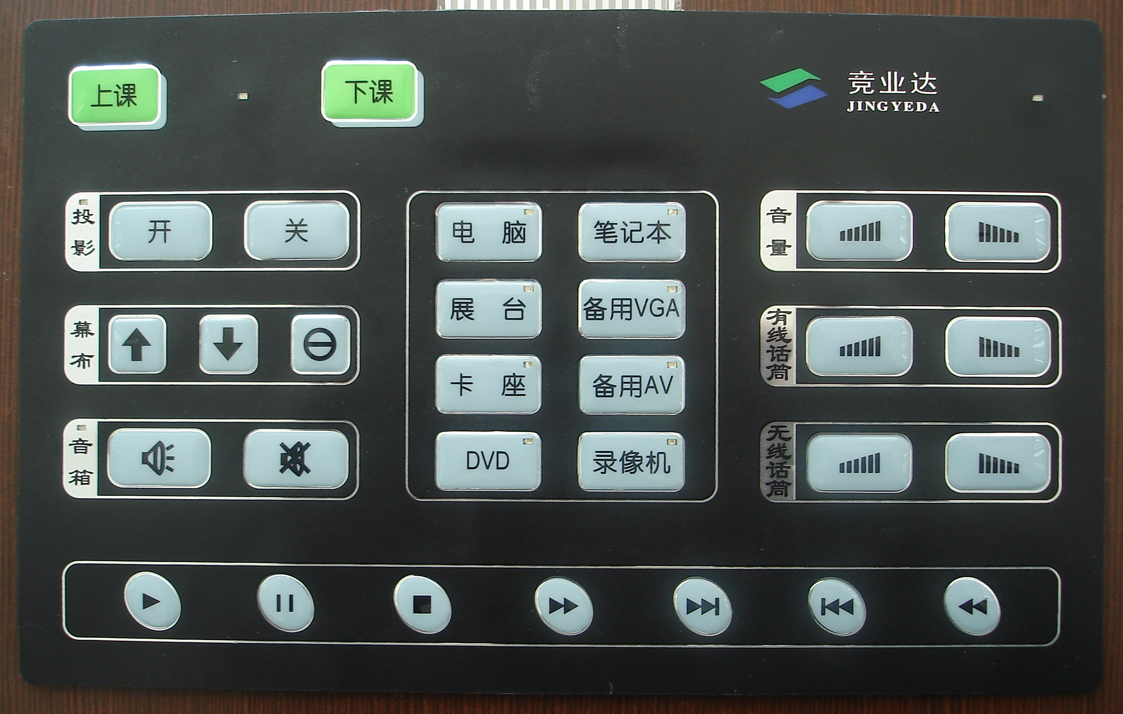
三、按下“上课”键。中控系统将自动启动（投影机自动打开、幕布自动下降），开始上课。

四、授课过程中根据需要按下“电脑”“展台”“笔记本”等，进行信号切换。

（备注：展台的电源总开关在后面板的右上角，打开开关后，再按下面板的电源键，指示灯由红变为绿色，即有信号输出。笔记本的信号线和音频线都已经放在了桌面上了，需要时连接好即可。）

五、在授课过程中若不使用投影机，请按下投影机选项里的“关”，即可关闭；不使用幕布，按下幕布选项中的“↑”，幕布上升。

六、授课完毕后，关闭计算机

七、按下“下课”键，这时幕布自动上升，投影机自动关闭。教师可离开教室。

（备注：为保证投影机的正常散热和网控设备的正常使用，请勿关闭总电源。）

